Лабораторная работа №10

Работа с файлами средствами NASM

Петрова Алевтина Александровна

Содержание

# 1 Цель работы

Приобретение навыков написания программ для работы с файлами.

# 2 Задание

1. Задание лабораторной работы
2. Задание для самостоятельной работы

# 3 Выполнение лабораторной работы

## 3.1 Задание лабораторной работы

Создаю каталог для программ лабораторной работы №10, перехожу в него и создаю файлы: lab10-1.asm,readme-1.txt,readme-2.txt (рис. 1).

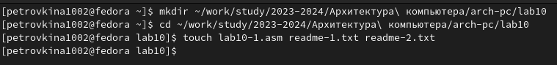

Figure 1: Создание рабочего пространства

Перемещаю файл in_out.asm, так как он понадобится для дальнейшей работы (рис. 2).

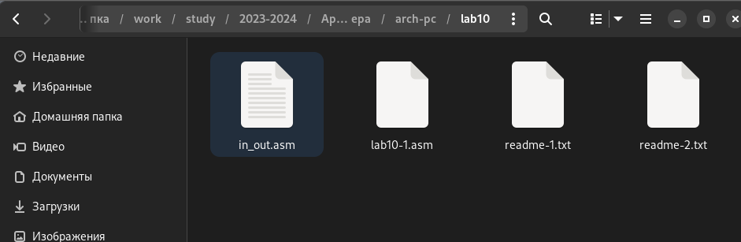

Figure 2: Копирование файла

Ввожу в файл lab10-1.asm текст программы из листинга 10.1. Чтобы программа работала, изменяю название файла,в котором будет отображаться моё сообщение (меняю readme.txt на readme-1.txt) (рис. 3).

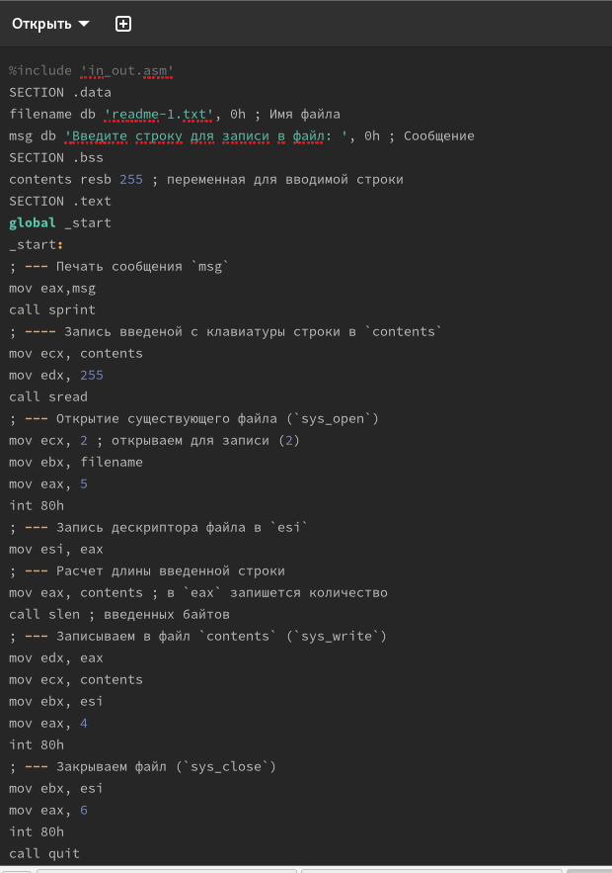

Figure 3: Редактирование программы

Создаю исполняемый файл, ввожу с клавиатуры сообщение,которое переместится в файл readme-1.txt, после чего распаковываю данный файл и убеждаюсь,что мое сообщение находится именно там (рис. 4).

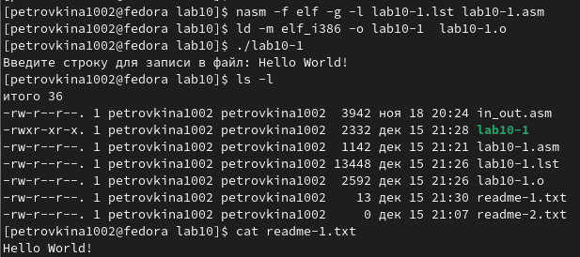

Figure 4: Запуск кода программы

С помощью команды chmod изменяю права доступа к исполняемому файлу lab10-1, запрещая его выполнение во всех трех группах (пользователю,члену команды пользователя и всем остальным) и проверяю команду с помощью ls (рис. 5).

Figure 5: Изменение прав доступа

Figure 5: Изменение прав доступа

Пробую запустить исполняемый файл, но мне отказывают в доступе (рис. 6).

Figure 6: Проверка изменений

Figure 6: Проверка изменений

С помощью команды chmod изменяю права доступа к файлу lab10-1.asm с исходным текстом программы, добавляя права на исполнение для всех пользователей (рис. 7).

Figure 7: Изменение прав доступа

Figure 7: Изменение прав доступа

Совершаю проверку (рис. 8). Так как исполняется просто файл с текстом,невозможно распознать команды,которые там прописаны.

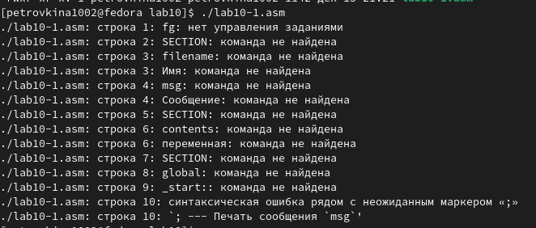

Figure 8: Проверка изменений

В соответствии с 12 вариантом из таблицы (–x -wx r-x; 001 011 101) предоставляю права доступа к файлу readme-1.txt в символьном виде (рис. 9). А к readme-2.asm в численном (рис. 10).

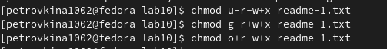

Figure 9: Предоставление прав доступа к readme-1.txt

Figure 10: Предоставление прав доступа к readme-2.txt

Figure 10: Предоставление прав доступа к readme-2.txt

С помощью команды ls и ключа -l проверяю права у 1 файла (рис. 11). И у 2 (рис. 11).

Figure 11: Проверка изменений для readme-1.txt

Figure 11: Проверка изменений для readme-1.txt

Figure 12: Проверка изменений для readme-2.txt

Figure 12: Проверка изменений для readme-2.txt

## 3.2 Задание для самостоятельной работы

Создаю новый файл lab10-2.asm для написание кода программы (рис. 13).

Figure 13: Создание файла

Figure 13: Создание файла

Пишу код программы,который работает по следующему алгоритму: • Вывод приглашения “Как Вас зовут?” • ввести с клавиатуры свои фамилию и имя • создать файл с именем name.txt • записать в файл сообщение “Меня зовут” • дописать в файл строку введенную с клавиатуры • закрыть файл (рис. 14)

%include 'in_out.asm'  
SECTION .data  
filename db 'name.txt',0h  
msg1 db 'Как Вас зовут? ', 0h ; Сообщение  
msg2 db 'Меня зовут ', 0h;  
SECTION .bss  
contents resb 255 ; переменная для вводимой строки  
SECTION .text  
global _start  
_start:  
mov eax,msg1  
call sprint;  
mov ecx, contents  
mov edx, 255  
call sread  
  
mov ecx,0777o  
mov ebx,filename  
mov eax,8  
int 80h  
  
  
mov esi, eax  
  
  
mov eax, contents   
call slen   
  
mov edx,eax  
mov ecx,msg2  
mov ebx,esi  
mov eax,4  
int 80h  
  
mov edx, eax  
mov ecx, contents  
mov ebx, esi  
mov eax, 4  
int 80h  
  
mov ebx, esi  
mov eax, 6  
int 80h  
call quit

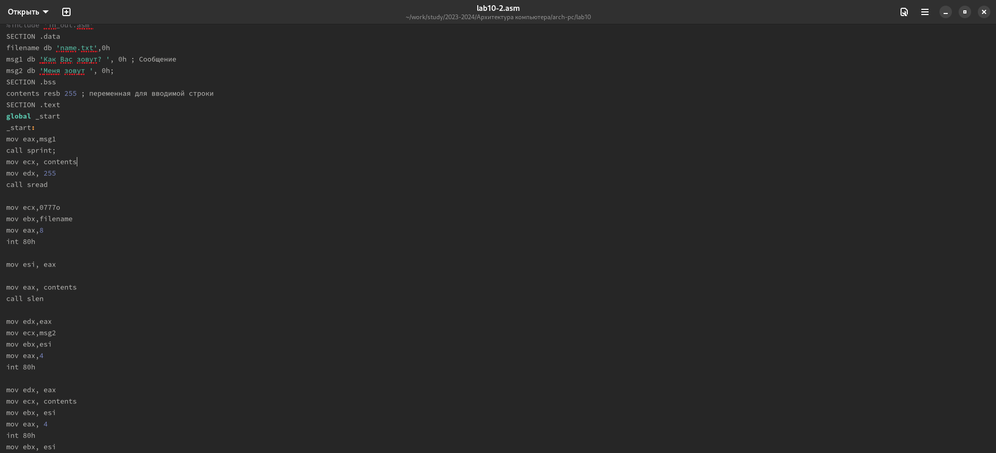

Figure 14: Код программы

Запускаю программу и убеждаюсь,что она работает исправно (рис. 15).

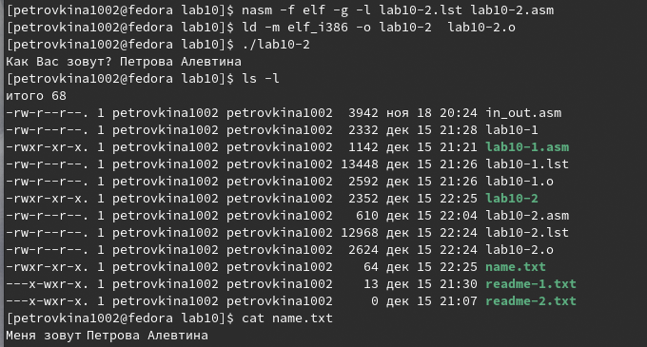

Figure 15: Запуск кода программы

# 4 Выводы

В данной лабораторной работе я научился приобрёл навыки написания программ для работы с файлами.

# Список литературы

Лабораторная работа №10